MALI ZVONČEK – OPIS RASTLINE
DELOVNI ZVEZEK 2, STRAN 28
POSLUŠAJ BESEDILO. PREBERE NAJ TI GA STARŠ.

MALI ZVONČEK RASTE OB ROBU GOZDA IN OB POTOKIH.
CVETI ZGODAJ SPOMLADI.
V ZEMLJI IMA ČEBULICO S KORENINICAMI.
IZ ČEBULICE RASTE DALJŠE ZELENO STEBLO. OB STEBLU IMA DVA OZKA ZELENA LISTA.
NA VRHU STEBLA VISI BEL CVET ZVONČASTE OBLIKE. CVET JE SESTAVLJEN IZ TREH KONIČASTIH ZUNANJIH LISTOV IN TREH KRAJŠIH IZROBLJENIH NOTRANJIH LISTOV.
OBKROŽI PRAVO RASTLINO:
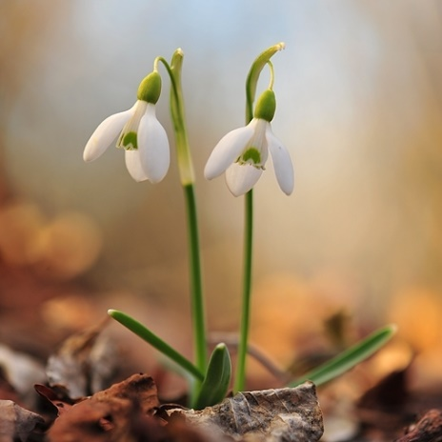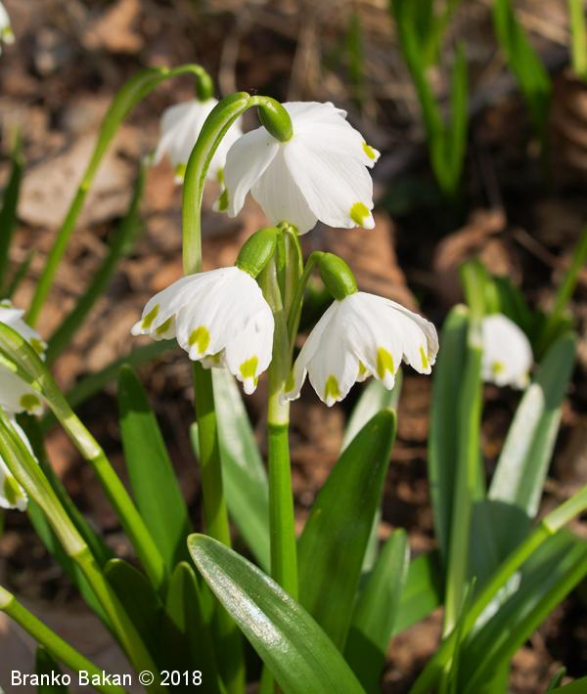

USTNO ODGOVORI NA VPRAŠANJA:
KJE RASTE MALI ZVONČEK?
KDAJ CVETI?
KAJ IMA V ZEMLJI?
KAKŠNE BARVE SO LISTI IN STEBLO?
KAKŠNE BARVE JE CVET?
KAKŠNE OBLIKE JE CVET MALEGA ZVONČKA?
IZ KOLIKO LISTOV JE SESTAVLJEN CVET ZVONČKA?

ŠE ENO VPRAŠANJE …

KATEREMU ZVONČKU REČEMO TUDI NORICA?
OBKROŽI PRAVI ODGOVOR:

